b

**Toit escamotable de 206 CC**

**Modélisation des chaînes de solides dans le but de**

**déterminer les contraintes géométriques dans les**

**mécanismes**

**PSI – PSI $⋆$**

**Cycle 7**

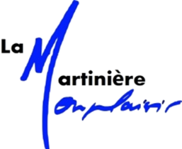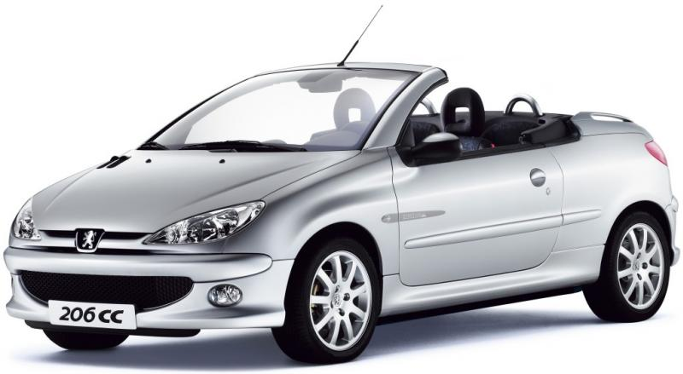

# Objectifs

## Objectif technique

|  |
| --- |
| **Objectifs :**   * Vérifier les performances du système en termes d’actions mécaniques transmissibles. * Détermination d’une loi entrée/sortie en effort et cinématique. * Analyser le mécanisme et déterminer le degré d’hyperstatisme. |

# Présentation et proposition d’organisation de TP

## Compétences visées

* **Analyser** les composants d’un système et le cahier des charges du système
* **Modéliser** les actions mécaniques
* **Simuler le comportement** à l’aide d’un logiciel de simulation mécanique
* **Expérimenter et Analyser** les écarts entre modèle et réel.

## Matériel utilisé

|  |  |
| --- | --- |
| * Toit escamotable 206 CC. * Logiciel d’acquisition * Logiciel de simulation SolidWorks meca3D | toit escamotable-couleur |

## Organisation

Trois rôles sont définis :

* **Chef de projet**: doit réaliser l’analyse fonctionnel du système en lien avec les différentes modélisation (expérimentales, analytiques et numériques) et ainsi définir une problématique .Il devra également veiller à la cohésion de groupe et savoir tisser les liens entre les 3 responsables. Il doit réaliser une synthèse **(A4 RECTO VERSO)**
* **Responsable expérimentateur :** doit mettre en place une expérimentation (protocole à définir et campagne d’essai).
* **Responsable modélisation – simulation:** doit mettre en place la modélisation du problème à l’aide des outils de la statique et cinématique et doit mettre en place un modèle de simulation numérique à l’aide du logiciel SolidWorks Meca3D .

Méthodologie

# Analyse du système

1. Réaliser la chaine structurelle permettant d’identifier les différents composants

# Analyse du mécanisme

|  |  |
| --- | --- |
| Expérimentateur | Modélisateur |
| * Comment sont réalisées les liaisons pivots? (Surfaces géométriques en contacts, jeu fonctionnel) * Que faut-il faire pour transformer simplement le pivot en une liaison à mobilité (s) supérieure (s) ? * À l’aide du système articulé démonté, préciser si les liaisons pivots sont avec jeu ou pas. Comment est gérer dans ce cas l’hyperstatisme ? * Identifier les capteurs sur le système (technologie, position, grandeur mesurée). | * Effectuer le graphe de structure du mécanisme. * Y a-t-il des mobilités internes ? * À l’aide d’une étude globale donner la mobilité et l’hyperstatisme du modèle ainsi défini. * Quelles sont les conséquences de l’hyperstatisme théorique obtenu ? * Sont-elles justifiées pour ce type de mécanisme ? * À l’aide de la maquette numérique, faire l’analyse mécanique et observer le degré d’hyperstatisme : * Copier le dossier « toit CAO » dans votre dossier personnel * Ouvrir SolidWorks et activer *meca3D* (outil>compléments) * Ouvrir le fichier **« 1 - TOIT ESCAMOTABLE.SLDASM »** * Le modèle étant déjà paramétré, observer la modélisation des liaisons et des actions mécaniques. |

# Détermination des paramètres d’entrée des essais

## Modélisation cinématique de la loi E/S



* Dans le menu analyse, faire un calcul mécanique.
* Les paramètres cinématiques déjà enregistrés permettent de générer une vitesse de sortie du vérin de 0,014m/s
* Choisir le type de calcul
* Lancer la simulation.
* Obtenir les tracés dans le menu « courbe » de l’arborescence.

## Modélisation de la loi E/S en actions mécanique transmissible

1. *Proposer un schéma cinématique* ***paramétré*** *du mécanisme*

*Établir la loi entrée-sortie en action mécanique transmissible du mécanisme et comparer vos résultats avec l'analyse globale conduite précédemment*